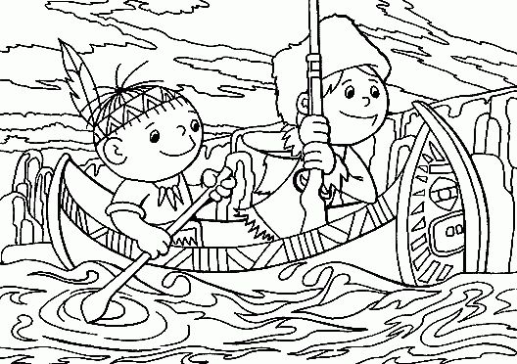
1. B TÝDENNÍ PLÁN

35. týden (9. 5. – 12. 5. 2017)

JMÉNO: …………………………………………

 | CO SE BUDEME UČIT? | JAK SE MI DAŘÍ? | JAK VIDÍM SVÉ DÍTĚ?
ČTENÍ | Slabikář str. 93 - 96  - Sluchová analýza a syntéza  - Dělení slov na slabiky  - Opakování probraných  písmen  - Čtení slabik, slov a vět  - Vyvození slabik bě, pě, vě  - Vyprávění | Čtu tiskací písmena, slabiky, dodržuji jejich délku a spojuji je do slov a slova do vět.  Čtu psací písmena, slabiky, dodržuji jejich délku a spojuji je do slov a slova do vět.  Zvládnu vyprávět, co jsem přečetl/a.
PSANÍ | Písanka 4 str. 26 – 27  - Rozvoj jemné motoriky  - Správný úchop a sezení  - Nácvik psacích slabik bě, pě,  vě  - - Opis a přepis vět z tabule a  - ze slabikáře | Umím opsat bez chyb slova a věty.  Přepisuji slova, věty a texty bez chyb.  Zvládám diktát.
MATEMA  TIKA | Matematika str. 45 – 46  - Sčítání a odčítání do 20  - Autobus  - Číselné pavučiny  - Neposedové  - Stavby z kostek  - Číselná řada | Umím zapsat číselnou řadu a zvládám sčítání a odčítání do 20.  Vyřeším neposedy.  Dokáži postavit a zapsat stavbu z kostek.
PRVOUKA | Prvouka str. 66 - 68  - Zvířata na statku – test  - Domácí mazlíčci | Dokážu pojmenovat zvířata na statku a jejich mláďata.  Poznám a dokážu pojmenovat domácí mazlíčky.
CHOVÁNÍ | Chování o přestávkách | Chovám se ohleduplně ke kamarádům venku o velké přestávce.  O přestávkách dodržuji ve třídě stanovená pravidla.

